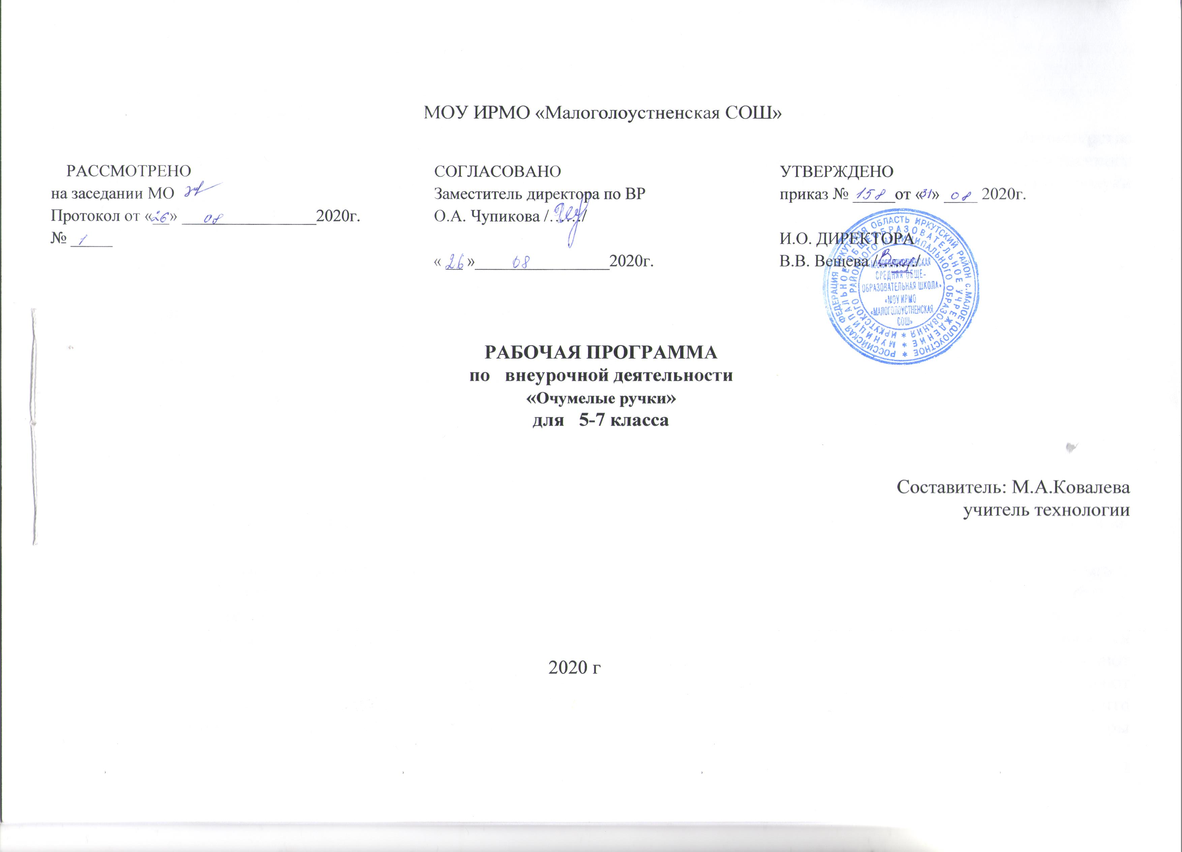
Пояснительная записка.
Данная рабочая программа внеурочной деятельности для 5-х - 7-х классов. Разработана в соответствии с:
- Федеральным законом от 29 декабря 2012 года N 273-ФЗ «Об образовании в Российской Федерации»;
- Федеральным государственным стандартом основного общего образования, утверждённым приказом Министерства образования и науки РФ от 17 декабря 2010 года № 1897 «Об утверждении федерального государственного образовательного стандарта основного общего образования» с изменениями, утвержденными приказом Минобрнауки России от 29.12.2014 №1644.
Рабочая программа разработана с учетом:
- Санитарно-эпидемиологическим требованиям к условиям и организации обучения в общеобразовательных организациях, утвержденных постановлением Главного государственного санитарного врача РФ от 29.12.2010г. №189.
- Примерной программой внеурочной деятельности в соответствии с требованиями к результатам освоения основного общего образования.
- Авторской программой О.А. Кожиной «Декоративно-прикладное искусство» (Примерные программы внеурочной деятельности. Начальное и основное общее образование [В.А. Горский, А.А. Тимофеев, Д.В. Симирнов и др.]; под ред. В.А. Горского. – М.: Просвещение, 2014. – 111 с. – (Стандарты второго поколения)).

Рабочая программа внеурочной деятельности «Очумелые ручки» является программой общекультурного направления, по виду деятельности – декоративно-прикладное искусство.
Предназначена для детей в возрасте 10-13 лет с разной степенью одаренности, имеющих интерес к творческой деятельности и направлена на обеспечение дополнительной теоретической и практической подготовки по декоративно-прикладному искусству.
Актуальность программы заключается в том, что она является комплексной, вариативной, предполагает формирование не только опыта художественно-творческой деятельности, но и ценностно-эстетических ориентиров, художественно-эстетической оценки, дает возможность каждому обучающемуся открывать для себя волшебный мир искусства, проявить и реализовать свои творческие способности. Декоративно-прикладное искусство являются неотъемлемой частью художественной культуры. Произведения декоративно-прикладного искусства отражают художественные традиции нации, миропонимание, мировосприятие и художественный опыт народа, сохраняют историческую память. Ценность произведений народного декоративно-прикладного искусства состоит не только в том, что они представляют природный мир, материальную культуру, но еще и в том, что они являются памятниками культуры духовной. Именно духовная значимость предметов народного искусства особенно возрастает в наше время. Актуальность данной программы обусловлена также ее практической значимостью. Дети могут применить полученные знания и практический опыт при выполнении творческих работ, участвовать в изготовлении и декорировании собственных изделий и поделок для украшения дома и школы.
Данный курс рассчитан на 34 часа и предназначен для учащихся 5-7 классов.
Программа рассчитана на 1 занятие по 40 минут в неделю

Цель программы: Побудить детей к творчеству в доступной для них форме.
Задачи:
- Вызвать у учащихся интерес к декоративно-прикладному искусству;
- Формировать у учащихся художественную культуру;
- Обучить школьников конкретным трудовым навыкам при работе с различными материалами;
- Научить ребят изготавливать простые работы разными материалами;
- Воспитывать у детей любознательность, творческую инициативу.
Достижение поставленных задач возможно при выполнении следующих условий:
- Формирование у учащихся пятых-шестых классов положительной мотивации к декоративно-прикладной деятельности;
- Содействие в проявлении интереса к усвоению различных техник;
- Создание комфортной обстановки на занятиях с учащимися, а также атмосфера доброжелательности и сотрудничества;
- Эмоционально-стимулирующее общение учителя с учащимися и учащихся друг с другом;
- Заинтересованность в получении результата, очень важного для ребят;
- Расширение возможности самостоятельного выбора в решении творческих заданий;
- Высокий уровень представленных работ учителя; целенаправленная работа художественно-эстетической культуры учащихся.

Данная программа призвана помочь школьникам творчески реализоваться посредством декоративно-прикладного искусства. Занимаясь декоративной деятельностью, школьник становится организованным, учится планировать свою работу и представлять конечный результат. Он может решать художественные задачи, начинает чувствовать цвет, форму, размер, состав и фактуру материала, вырабатывает точность движения руки, координацию ее действий со зрением, слухом и другими органами чувств. Все это становится условием развития способностей ребенка. По средством данной программы учащиеся научатся ценить произведения искусства, создавать творческие работы, переосмысливая увиденное и услышанное на занятиях по декоративно-прикладному искусству. Сегодня, очевидно, что народное искусство является полноправной и полноценной частью художественной культуры, развиваясь по своим законам, определяемым его сущностью, и как самостоятельный вид творчества взаимодействует с другим типом творчества – искусством профессиональных художников.
Планируемые результаты освоения программы внеурочной деятельности «Очумелые ручки»
Личностные результаты освоения программы внеурочной деятельности:
- проявлять интерес к культуре и истории своего народа, родной страны;
- мотивировать свои действия;
- выражать готовность в любой ситуации поступить в соответствии с правилами поведения;
- воспринимать речь учителя (одноклассников), непосредственно не обращенную к учащемуся; выражать положительное отношение к процессу познания: проявлять внимание, удивление, желание больше узнать;
- оценивать собственную учебную деятельность: свои достижения, самостоятельность, инициативу, ответственность, причины неудач;
- применять правила делового сотрудничества.
Метапредметные результаты освоения программы являются:
Познавательные универсальные учебные действия
- устанавливать причинно-следственные связи и зависимости между объектами, их положение в пространстве ,времени;
- выполнять учебные задачи, не имеющие однозначного решения;
- высказывать предположения, обсуждать проблемные вопросы;
- преобразовывать объект: импровизировать, изменять, творчески переделывать.
Регулятивные универсальные учебные действия.
- удерживать цель деятельности до получения ее результата;
- планировать решение учебной задачи: выстраивать последовательность необходимых операций (алгоритм действий);
- корректировать деятельность: вносить изменения в процесс с учетом возникших трудностей и ошибок; намечать способы их устранения;
- осуществлять итоговый контроль деятельности («что сделано») и пооперационный контроль («как выполнена каждая операция, входящая в состав учебного действия»);
- оценивать (сравнивать с эталоном) результаты деятельности (чужой, своей);
- анализировать собственную работу: соотносить план и совершенные операции, выделять этапы и оценивать меру освоения каждого, находить ошибки, устанавливать их причины.
Коммуникативные универсальные учебные действия.
- воспринимать текст с учетом поставленной учебной задачи;
- составлять небольшие устные монологические высказывания;
- оформлять диалогическое высказывание в соответствии с требованиями речевого этикета;
- описывать объект: передавать его внешние характеристики, используя выразительные средства языка.
Предметные результаты освоения программы по курсу к концу обучения
Выпускник научится:
- организовывать рабочее место в зависимости от вида работы, распределять рабочее время;
- отбирать и анализировать информацию из дидактических материалов, использовать её в организации работы;
- осуществлять контроль и корректировку хода работы;
- отбирать предложенные материалы для изделий по декоративно-художественным и конструктивным свойствам в соответствии с поставленной задачей;
- применять приёмы рациональной и безопасной работы ручными инструментами: чертёжными (циркуль), режущими (ножницы);
- размечать бумагу и картон циркулем;
- отбирать и выполнять в зависимости от свойств освоенных материалов оптимальные и доступные технологические приёмы их ручной обработки;
- изготавливать объёмные изделия по простейшим чертежам, эскизам;
- анализировать конструкцию изделия: определять взаимное расположение деталей, виды их соединений.
Выпускник получит возможность научиться:
- понимать особенность проектной деятельности и осуществлять её, разрабатывать замысел, искать пути его реализации, воплощать его в продукте, демонстрировать готовый продукт;
- отбирать и выстраивать оптимальную технологическую последовательность реализации собственного или предложенного учителем замысла;
- прогнозировать конечный практический результат и самостоятельно комбинировать художественные технологии в соответствии с конструктивной или декоративно-художественной задачей.
К концу обучения будет обеспечена готовность обучающихся к дальнейшему образованию, достигнут необходимый уровень первоначальных трудовых умений, начальной технологической подготовки, которые включают:
- соответствующую возрасту технологическую компетентность: знание используемых видов материалов, их свойств, способов обработки; анализ устройства и назначения изделия; умение определять необходимые действия и технологические операции и применять их для решения практических задач; подбор материалов и инструментов в соответствии с выдвинутым планом и прогнозом возможных результатов; экономную разметку; обработку с целью получения деталей, сборку, отделку изделия; проверку изделия в действии;
- достаточный уровень графической грамотности: выполнение измерений, чтение доступных графических изображений, использование чертежных инструментов (линейка, угольник, циркуль) и приспособлений для разметки деталей изделий; опору на рисунки, план, схемы, простейшие чертежи при решении задач по моделированию, воспроизведению и конструированию объектов;
- умение создавать несложные конструкции из разных материалов: исследование конструктивных особенностей объектов, подбор материалов и технологии их изготовления, проверку конструкции в действии, внесение корректив;
- овладение такими универсальными учебными действиями, как: ориентировка в задании, поиск, анализ и отбор необходимой информации, планирование действий, прогнозирование результатов собственной и коллективной технологической деятельности, осуществление объективного самоконтроля и оценка собственной деятельности и деятельности своих товарищей, умение находить и исправлять ошибки в своей практической работе;
- умение самостоятельно справляться с доступными проблемами, реализовывать собственные замыслы, устанавливать доброжелательные взаимоотношения в рабочей группе, выполнять разные социальные роли (руководитель—подчиненный);
- развитие личностных качеств: любознательность, доброжелательность, трудолюбие, уважение к труду, внимательное отношение к старшим, младшим и одноклассникам, стремление и готовность прийти на помощь тем, кто в ней нуждается.
Календарно-тематическое планирование.
№ урока | Дата проведения |  | Тема урока
№ урока | по плану | по факту | Тема урока
1 | 03.09 |  | Вводное занятие. Техника безопасности на занятиях
2 | 10.09 |  | История бисера ,изделия из бисера
3 | 17.09 |  | Плетение из бисера «Крокодильчик»
4 | 24.09 |  | Плетение из бисера «Крокодильчик»
5 | 01.10 |  | Плетение из бисера «Девочка»
6 | 08.10 |  | Плетение из бисера « Девочка»
7 | 15.10 |  | Плетение из бисера «Мальчик»
8 | 22.10 |  | Плетение из бисера «Мальчик»
9 | 05.11 |  | Плетение из бисера «Скорпиончик»
10 | 12.11 |  | Плетение из бисера «Скорпиончик»
11 | 19.11 |  | Плетение из бисера «Стрекоза»
12 | 26.11 |  | Плетение из бисера «Стрекоза»
13 | 03.12 |  | Знакомство с гофрированной бумагой и фоамираном
14 | 10.12 |  | Создание цветов из гофро бумаги и фоамирана
15 | 17.12 |  | Создание цветов из гофро бумаги и фоамирана
16 | 24.12 |  | История происхождения пряжи.
17 | 14.01 |  | Вязание крючком прихватки «Бычок»
18 | 21.01 |  | Вязание крючком прихватки «Бычок»
19 | 28.01 |  | Вязание крючком прихватки «Бычок»
20 | 04.02 |  | Вязание крючком прихватки «Бычок»
21 | 11.02 |  | Вязание крючком прихватки «Бычок»
22 | 18.02 |  | Вводное занятие о соленом тесте.
23 | 25.02 |  | Приготовление солёного теста
24 | 04.03 |  | Корзина с фруктами из солёного теста
25 | 11.03 |  | Корзина с фруктами из солёного теста
26 | 18.03 |  | Изготовление панно «Клубничная полянка»
27 | 19.03 |  | Изготовление панно «Клубничная полянка»
28 | 08.04 |  | Изделие из соленого теста « Нерпа на Байкале»
29 | 15.04 |  | Изделие из соленого теста « Нерпа на Байкале»
30 | 22.04 |  | Вводное занятие .История создания деревца-топиария
31 | 29.04 |  | Изготовление деревца из фоамирана
32 | 06.05 |  | Изготовление деревца из фоамирана
33 | 13.05 |  | Изготовление мини деревца з салфеток
34 | 20.05 |  | Выставка работ «Очумелые ручки»

Информационно-методическое обеспечение образовательного процесса
- Внеурочная деятельность. Примерный план внеурочной деятельности в основной школе: пособие для учителей общеобразоват. организаций / П.В.Степанов, Д.В.Григорьев. – М.: Просвещение, 2014.
- Моделируем внеурочную деятельность обучающихся. Методичсекие рекомендации: пособие для учителей общеобразоват. учреждений / [ Ю.Ю.Баранова, А.В.Кисляков, М.И.Солодкова и др.]. – М.: Просвещение, 2013.
- Примерные программы внеурочной деятельности. Начальное и основное общее образование [В.А. Горский, А.А. Тимофеев, Д.В. Симирнов и др.]; под ред. В.А. Горского. – М.: Просвещение, 2014.
- Белякова О. В. Большая книга поделок / О. В. Белякова. — М., 2009.
- Несменская Л.А.. Искусство и ты. - Москва, 2004г.
- . Носова Т. “Подарки и игрушки своими руками” - Москва, 2008 г.

